…………………..………………….......……………………. LİSESİ ……………… EĞİTİM
ÖĞRETİM YILI METİN TAHLİLLERİ I DERSİ II. DÖNEM II. YAZILI SORULARI
Ad-Soyad:
Sınıf:
No:

KINALI ÖNÜNDE
O da baktı arkasına, güldü.
- Güzel, dedi.
Tabiat birdenbire bir Van Gogh dehasıyla önümüze çizilivermişti. Şimdi Kınalı’nın bu yamacı hacimsiz bir şekilde, düz bir satıh gibi kayaları, renk renk toprakları, yeşil beyaz, kiremidi, gri rengiyle sisin içine büyük bir pano, devasa bir Van Gogh gibi asılmıştı. Oyun hâlâ devam ediyordu. Bir sis parçası yerinden güçlükle kalkıp bir rengi bozuyor, siliyor, ötekini açıyordu. Hâlâ şekiller hacmini almamıştı. Vapurlar hâlâ acı acı sesleniyorlardı.
Bir motor tam burnumuzda peydahlandı.
- Rasgele, diye bağırdı sisin içinde biri.
- Eyvallah, dedik.
- Burgaz uzak mı, dedi.
- Tam burnunuzda, dedik.
- Varmamız lazımdı şimdiye kadar Vasi!, dedim. Arkasına dönüp baktı.
- Ta be, dedi. Kınalı.
Bir dakika hiçbir şey göremedim. Sonra harikulade bir manzara başladı. Evvela kırmızıların, sonra sarıların, sonra koyu esmerlerin, kürk içinde parça parça, renk renk, silik silik, sanki yeni yaratılıyormuş gibi bir toprak, bir kara oyunu başladı. Her şey daha doğrusu her renk soluk, silik ve kabından, şeklinden yayılmış bir hâlde büyüye büyüye, şeklini bulup bulup kaybederek bir şey olmaya çalışıyordu. Önümüzde sanki silik renklerle boyanmış bir duvar vardı. Ve bu duvarın boyunca sürü sürü ressamlar mücerretten müşahhasa doğru, kaostan şekle doğru giden bir oyun oynuyorlardı.
- Aman be Vasi!, dedim. Bu ne hoş!
Sait Faik Abasıyanık, Kınalı Önünde
1) Altı çizili kelimelerin anlamını metnin bağlamından tahmin ediniz. (10P)

Mücerretten:
Müşahhasa:
Kaos:

2) Hikâyenin zaman ve mekân unsurlarını, anlatım biçimlerini aşağıdaki tabloya yazınız. (20P)
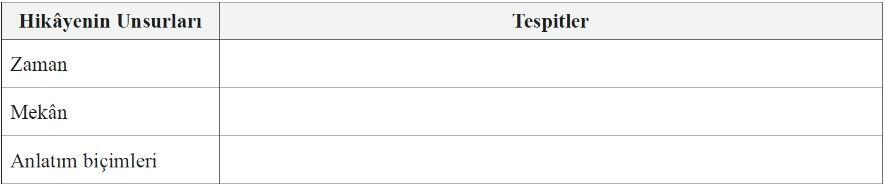

Bir şiirin ………………. çözümlemesi ne eleştirel ne de yorumsal olan basit bir tanımlamayla başlar. Temaları, sahneleri, anlatıcıyı, varsa karakterleri, şiirin imaya dayalı dünyasını, şiirin yapısını (örneğin kıtalara ayrılmasını), şiirin türünü, kullanılan ölçüyü (örneğin beş vezinli bir kısa bir uzun hece ölçüsü), kafiye şemasını, şiirin –eğer varsa- doruk noktasına doğru ilerleyen duygusal yoğunluğunu, kelimelerin yinelenmesini, kullanılan imgeleri, metaforlar ve semboller gibi figüratif dili, aliterasyon ve telaffuz benzerliği dâhilinde uyumluluk ve uyumsuzluğu, dil içinde gelişen bütünsel tematik argümanı vb. tanımlar.
3) Bu parçada boş bırakılan yere ne yazılmalıdır? (10P)
Cevap:
Evler, aile yaşantısını güçleştiren kişisel ve genel sorunların işlendiği şiirlerden oluşmakta. Şair, temel ilkelerinden sapmadan, yaşamı değişkenlikleri, çeşitlilikleriyle birlikte bütün olarak yansıtmayı, ‘olması gerekenle ‘olan’ı, ‘özlenen’le ‘yaşanan’ı art arda dile getirmeyi amaçlamış. Necatigil’e göre kişinin başıboşluk içinde dağılıp gitmesini engelleyici en güvenilir sığınak olan evler, giderek, onu türlü aile ve geçim sorunlarıyla ‘yaşamak’tan çok ‘yaşamını sürdürebilme’ kaygısına düşürerek törpüleyip duran bir kısır döngü ortamıdır da. Dışarının canlı, devingen çekiciliği ile evlerin özgürlüğü kısıtlayıcı, dingin havası arasındaki dengesizlikten doğan duyarlık akımından kaynaklandığı ileri sürülebilir bu şiirlerin.
4) Bu parçada eleştiri kuramlarından hangisinin ağır bastığını yazınız. (10P)
Cevap:

5) Aşağıdaki yapılandırılmış gridde numaralandırılmış kutucuklarda metin tahliliyle ilgili bazı kavramlar verilmiştir. Kutucuk numaralarını kullanarak aşağıdaki boşlukları doldurunuz. (30P)
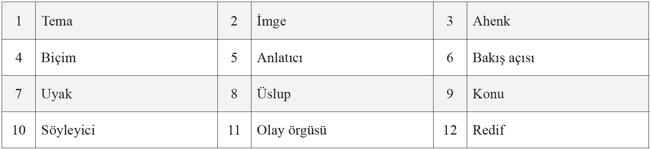
- Metindeki çatışmanın en kısa ifadesi ve metnin ana iletisinin dayanağı ………….
- Bir şiiri okurken içinizde işittiğiniz ses, şair tarafından oluşturulan hayalî konuşmacı ………….
- Metinde olay, kişi, mekân ve zaman unsurlarıyla somutlaşan tema ………….
- Şairin anlatmak istediklerini çağrışım, benzetme, anımsatma yoluyla başka bir alana ait bir şeyle zihninde canlandırdığı görüntü ………….
- Şiirin dize kümelenişi, uyak düzeni, ölçüsü gibi dış yapı unsurları ………….
- İki ya da daha çok dizenin sonunda bulunan ses benzerlikleri ve tekrarları ………….
- Şiirdeki sesler dizisinin ve ritmin uyumu, akıcılığı ………….
- Olay örgüsünü aktaran, kişileri betimleyen, olayları ve çevreyi gören göz ………….
- Bir yazarın duygu, düşünce ve hayallerini özgün bir şekilde anlatma biçimi ………….
- Metinde konuyu oluşturan olayların birbiriyle bağıntısının neden sonuç ilişkisi içinde zincirleme verilmesi ………….

6) Aşağıda numaralarla verilen cümleleri harflerle verilen kuramlarla eşleştirerek boşluklara yazınız. (20P)
a) Psikanalitik Eleştiri b) Marksist Eleştiri c) Rus Biçimciliği ç) Arketipçi Eleştiri
d) Sosyolojik Eleştiri e) Sanatçıya Yönelik Eleştiri f) Duygusal etki kuramı
(…...) I. Peyami Safa’nın Dokuzuncu Hariciye Koğuşu isimli romanı sanatçının sıkıntısını, hastalığını ve tıbbi bilgisini yansıtan bir eserdir. Bu eserde yazar ve kurguladığı kahramanın psikolojisi arasında bir bağ vardır.
(…...)II. Sanatçı bir eseri kaleme alırken farkında olmadan kendi bilinçaltını o esere yansıtır. Örneğin İntibah romanındaki kaçgöçün artması esere eşya tasviri olarak yansımıştır.
(…...) III. Bu eleştiri metoduna göre bir eserin sanat eseri olabilmesi için okuyucudaki tekdüzeliği kırması gerekir. Örneğin Ahmet Haşim’in Merdiven şiirindeki estetik üslup tekdüzeliği kırdığı için bizim merdivene bakış açımızı değiştirmiştir.
(…...) IV. Bu eleştiri; eserdeki mit, destan ve efsanelerden ilham alan unsurlara odaklanarak bu unsurların geçmişten günümüze yansımalarını ele alır. Örneğin Oğuz Kağan Destanı’ndaki Oğuz Kağan’ın gençliğe geçişi ve Aşk-ı Memnu’daki Nihal’in genç kızlığa geçişi bir metafordur. Bu metafor, yaş dönümü töresinin çarşaf giyme töresine dönüşmüş hâlidir.
(…...) V. Bu eleştiri metodunda bir eserin toplumu nasıl yansıttığına bakılır. Örneğin Recaizade Mahmut Ekrem’in Araba Sevdası romanı, devrin özelliklerini ve toplumu yansıtmaktadır.

